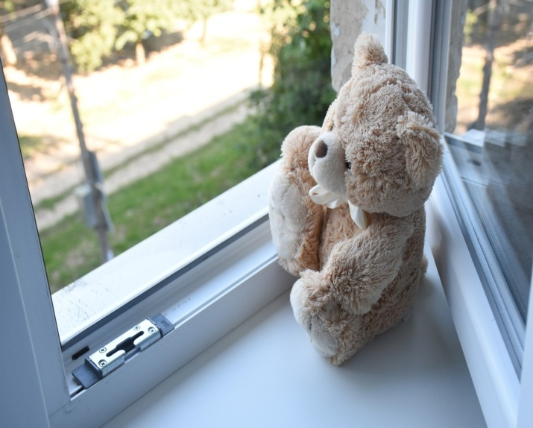***ПАМЯТКА для родителей об опасностях открытого окна***  Москитная сетка - опасность для ребенка в руках беспечных родителей.

Уважаемые родители.  
      Наступает летний период, и многие родители забывают о том, что открытое окно может быть смертельно опасно для ребёнка. Каждый год от падений с высоты гибнет огромное количество детей.

Будьте бдительны!   
 Падение из окна - является одной из основных причин детского травматизма и смертности. Дети очень уязвимы перед раскрытым окном из-за естественной любознательности.  
  Вместе сохраним жизнь и здоровье наших детей!  
 Берегите друг друга и не оставляйте ребенка в комнате с открытыми окнами. Не надейтесь на москитные сетки. Основные правила, соблюдение которых поможет сохранить жизнь и здоровье детей:

- ребенок не может находиться без присмотра в помещении, где открыто настежь окно или есть хоть малейшая вероятность, что ребенок может его самостоятельно открыть;

- фурнитура окон и сами рамы должны быть исправны, чтобы предупредить их самопроизвольное или слишком легкое открывание ребенком;

- если оставляете ребенка одного даже на непродолжительное время в помещении, а закрывать окно полностью не хотите, то в случае со стандартными деревянными рамами закройте окно на шпингалеты и снизу, и сверху (не пренебрегайте верхним шпингалетом, так как нижний довольно легко открыть) и откройте форточку;

- в случае с металлопластиковым окном, поставьте раму в режим «фронтальное проветривание», так как из этого режима маленький ребенок самостоятельно вряд ли сможет открыть окно;

- нельзя надеяться на режим «микропроветривание» на металлопластиковых окнах – из этого режима окно легко открыть, даже случайно дернув за ручку;

- не пренебрегайте средствами детской защиты на окнах: металлопластиковые окна в доме, где есть ребенок, просто необходимо оборудовать

специальными устройствами, блокирующими открывание окна;

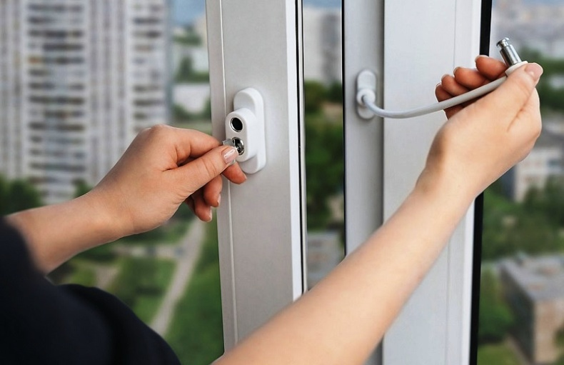-Во многих магазинах можно найти специальные фиксаторы, которые не позволят ребенку открыть окно более чем на несколько сантиметров или можно просто открутить отверткой болты, крепящие рукоятки и убрать ручки окон повыше, используя по мере необходимости и сразу убирая после использования.

- воспитывайте ребенка правильно: не ставьте его на подоконник, не поощряйте самостоятельного лазания туда, строго предупреждайте даже попытки таких «игр»;

- объясняйте ребенку опасность открытого окна из-за возможного падения.

**ПОМНИТЕ! Только бдительное отношение к своим собственным детям со стороны вас, РОДИТЕЛЕЙ, поможет избежать беды!**

Проверьте прямо сейчас, где находятся ваши дети!

Разработала: Ильченко Е.Н.